5. гр. 218Т – ЗАДАНИЕ по дисциплине: ТОТО

На основе темы: Значение, классификация, краткая характеристика основных видов оборудования для маркировки товаров и тары-оборудования

составить краткий конспект лекции в тетради: отразить основные термины и определения.

ФОРМУЛЬНЫЙ РАЗДЕЛ – ОБЯЗАТЕЛЕН!!

Конспект записать в тетрадь и на его основе составить в тетради схему: Классификация, основных видов оборудования для маркировки товаров и тары-оборудования

Прислать индивидуально от каждого на адрес эл. почты: tek218t@mail.ru
фотографию конспекта темы в тетради и схему: Классификация, основных видов оборудования для маркировки товаров и тары-оборудования

ЛЕКЦИЯ

Тема: Значение, классификация, краткая характеристика основных видов оборудования для маркировки товаров и тары-оборудования

План:
В. 1. Значение, классификация, краткая характеристика основных видов оборудования для маркировки товаров
В. 2. Тара-оборудование
В. 3. Процесс подбора, размещения и использования торговой мебели на предприятии
В. 4. Механизация и автоматизация торгово-технологических процессов в магазинах
В. 5. Схемы механизации торгово-технологического процесса магазина
В. 6. Определение потребности в оборудовании и выбор типов машин и механизмов
В. 7. Расчет экономической эффективности механизации

В. 1. Значение, классификация, краткая характеристика основных видов оборудования для маркировки товаров
К 2024 году Правительство РФ планирует ввести обязательную маркировку всех потребительских товаров. Крепкий алкоголь, шубы, табак и лекарства уже маркируются и отслеживаются государством. Алкогольная продукция подключена к ЕГАИС (Единая государственная автоматизированная информационная система – автоматизированная система, предназначенная для государственного контроля над объемом производства и оборота этилового спирта, алкогольной и спиртосодержащей продукции), остальные товарные группы – к единой системе мониторинга «Честный ЗНАК» (ЧЗ) или Государственной информационной системе (ГИС). ГИС необходима, когда следует обеспечить:
- реализацию полномочий госорганов;
- информационный обмен между госорганами;
- достижение иных установленных федеральными законами целей.
В ближайшее время будут маркировать обувь, автошины и покрышки, кожаную и верхнюю одежду, блузки и товары от молока до велосипедов. Маркировка позволит сократить объем фальсифицированной продукции, увеличить налоговые поступления в казну и создать честную конкуренцию в бизнес-среде.
Чтобы стать участником глобальной системы отслеживания товаров, представителям рынка необходимо приобрести оборудование для маркировки, адаптировать складские и торговые процессы под новые требования и подключиться к электронному документообороту.

Принцип маркировки одинаковый для всех товарных категорий. Производители, дистрибьюторы и продавцы отправляют заявки оператору системы ЧЗ – ЦРПТ (Центр развития перспективных технологий). Производители получают от ЦРПТ коды (DataMatrix или RFID-метки) и наносят их на каждую товарную единицу. При вводе в оборот идентификаторы привязываются к конкретным товарам и попадают в единую базу, их уже нельзя подделать или заменить другими метками. По уникальным кодам контролирующие органы отслеживают всю цепочку товародвижения – от завода до покупателя.
Участники системы регистрируют в сервисе все операции с товаром: выпуск, отгрузка, прием на склад, продажа (выбытие), списание и т. д. Каждый этап движения продукции по товарной цепи отражается в единой базе и находится под контролем государства. Потребители могут самостоятельно проверить покупку через фирменное приложение «Честный ЗНАК» и пожаловаться в ЦРПТ при обнаружении подделки. Программу можно скачать бесплатно в магазинах Google Play и App Store.
Для каждой стадии товарооборота требуется специальное оборудование. Ответственность за идентификацию товаров ложится на производителей – они стоят в самом начале товарной цепи. Им нужна техника для разных этапов: получение кодов, печать этикеток и нанесение их на продукцию.
Чтобы снять с производителей часть финансовой нагрузки, некоторое оборудование для промышленной маркировки ЦРПТ предоставляет бесплатно.
Регистратор эмиссии (производящее товар предприятие) (РЭ) выдается в безвозмездное пользование после заключения договора. Это программно-аппаратное средство, которое отправляет запросы на сервер эмиссии ГИС и получает уже сгенерированные коды от оператора. Предустановленная на регистраторе программа криптозащиты обеспечивает безопасный обмен данными, предотвращая доступ посторонних лиц.
Вместе с регистратором потребуется специальная программа – станция управления заказами (СУЗ):
- пользователь отправляет заявку на выпуск штрихкодов через личный кабинет (ЛК) ГИС;
- запрос проходит проверку на сервере эмиссии в ГИС и отправляется на СУЗ;
- эмитированные (выпущенные) штрихкоды поступают в регистратор эмиссии.

Радиочастотные RFID-метки используются для маркировки меховых изделий. Для идентификации автошин и покрышек тоже будет выбрана эта технология. Контрольно-идентификационные знаки (КиЗ) с запрограммированным уникальным кодом для маркировки шуб выдает Гознак. У производителя должен быть RFID-считыватель, чтобы перед нанесением на товар проверять полученные метки на работоспособность. Если КиЗ неисправен, производитель отправляет заказ на изготовление новых бирок. Радиочастотные считыватели необходимо использовать с программным обеспечением для интеграции с единой платформой маркировки.
Внедрение обязательной маркировки повлияет на всех участников рынка: производителей, импортеров, дистрибьюторов и розничные точки продаж. Каждому представителю товарооборота потребуется специальное оборудование для маркировки изделий, товарные и складские программы, для ритейлеров – еще и кассовое ПО.
На каждом этапе движения товара штрихкод необходимо проверять с помощью 2D-сканера. Кассовая программа передает штрихкод в чек и оператору фискальных данных, после чего идентификатор навсегда выбывает из оборота и не подлежит повторному использованию. Этот принцип распространяется на все категории потребительских товаров.

Онлайн-касса. Для продажи маркированной продукции ритейлерам подойдут любые кассовые аппараты, совместимые с 2D-сканером, а также самостоятельно сформированные кассовые узлы на основе фискального регистратора и обычного ПК.

2D-сканер. Сканер двумерных штрихкодов – ключевое оборудование для маркировки продукции. Сканирующее устройство должно быть установлено на каждом рабочем месте, где проверяют и ставят на учет маркированные товары: на складах, в офисах оптовых компаний, в подсобных помещениях магазинов и т.д. Для этих целей подойдет любой ручной имиджер (фотосканер).

ТСД. Терминал сбора данных позволяет оптимизировать товарный учет на складе и в магазине, облегчить работу персонала и минимизировать количество ошибок. По виду ТСД напоминает массивный телефон со встроенным 2D-сканером штрихкодов. ТСД выполняет следующие функции:
- сканирует штрихкоды;
- собирает и хранит сведения о товарах;
- передает информацию в 1С или другую товароучетную программу;
- получает сведения из «товароучетки».
На терминале должна быть установлена утилита (программа), которая обеспечивает интеграцию и обмен данными с 1С.

Регистратор выбытия. Все субъекты рынка, участвующие в системе маркировки, обязаны вносить сведения о товарах в единый информационный сервис. Некоторые категории лекарственных средств уже отслеживаются через цифровую платформу «Честный ЗНАК». С 1 января 2020 года все препараты будут подключены к системе маркировки. Новые требования по учету маркированных лекарств распространяются на всех участников фармотрасли, в том числе на аптеки и мед. учреждения. Чтобы отражать в сервисе операции по выводу медикаментов из оборота, эти субъекты используют специальные устройства – регистраторы выбытия, оснащеные встроенным сканером для считывания QR-кодов, клавиатурой, модулем Wi-Fi, средством криптозащиты и аккумулятором.

Маркировочное оборудование – это один из типов оборудования, для донесения потребительских качеств товара конечному пользователю. А именно о его производителе, составе, качестве, сроках годности и даты, когда товар был изготовлен, места упаковки и информацию, которая является важной, как для потребителя, так и для всех инстанций, через которые проходит товар. Посредством маркировки можно выяснить, насколько товар годен к употреблению и использованию, как его применять и какие качества у данного товара. Так же маркировка позволяет отслеживать легальность и подлинность товара.
Оборудование для маркировки товара представлено различными устройствами, которые отличаются принципом своего действия и вариативностью материалов, на которые можно наносить необходимую информацию. Информация может быть представлена как в символьном, так и графическом виде, а это позволяет производителям качественно выделять собственную продукцию на фоне конкурентов.
Существует три основных типа такого маркировального оборудования:

Контактные системы нанесения маркировки: промышленные принтеры для маркировки в этой категории работают по принципу холодного или горячего тиснения заранее составленной информации на поверхности упаковочного материала. К ним относятся:
- штамповочные устройства и штампы;
- оборудование для горячего и холодного тиснения;
- механические иглоударные системы;
- роликовые кодировщики;
- системы электрохимического типа;
- принтеры термотрансферного типа.
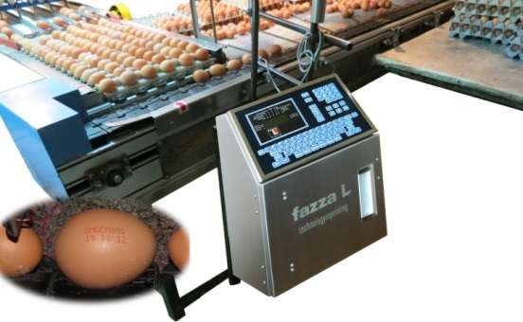
Наиболее распространенный вариант работы роликовых систем заключается во вращении специального вала с предварительно нанесенной на него символьной информацией. В процессе работы на него подаются чернила, которые и наносятся на поверхность упаковки. В число достоинств следует отнести тот факт, что система может работать и с твердыми чернилами, которые могут нагреваться в процессе работы.
Принцип работы системы горячего тиснения заключается в перенесении фольгированной или цветной поверхности на основной материал при помощи предварительно нагретых штампов со всей необходимой информацией. Состоит эта наклеиваемая поверхность из следующих слоев: пленочная основа, слой специального клея, разделительный слой и слой лака, металла или специального красящего материала. При нагреве и последующем тиснении необходимые участки прочно приклеиваются к основе, создавая на ее поверхности готовую визуальную информацию.
Существует два основных типа устройств, которые работают по принципу ударно-точечной маркировки – традиционные и «чертящие» игольчатые маркираторы ударного типа. В качестве инструмента нанесения информации в таких устройствах выступает высокопрочная игла, которая буквально выдавливает на поверхности необходимую информацию. Такие системы высокотехнологичны, поскольку при их работе используются компьютерные системы, которые контролируют весь производственный процесс. Отличительная особенность такого оборудования – вариативность его настройки. В первую очередь это касается размера самих систем и материалов, которые они способны обрабатывать. Ассортимент их огромен и варьируется от различных видов пластика, заканчивая высокопрочными сортами стали: система контроля позволяет выставить необходимый уровень давления иглы таким образом, чтобы точно задать параметры глубины погружения в каждый конкретный тип поверхности без его разрушения.
В случае использования системы электрохимической обработки поверхности, за счет воздействия тока в среде электролита происходят химические реакции, которые позволяют перенести визуальную информацию со специального трафарета на рабочую поверхность. При этом существует два варианта итогового результата: изменение цвета обработанной поверхности и механическое изменение рельефа в диапазоне от 2 мкм до 0,2 мм.
Термотрансферные устройства используются при обработке гибкой упаковки из различных материалов. Отличительная особенность таких систем заключается в их производительности и высокой скорости работы, которая в идеальных условиях достигает практически полутора метра в секунду. На практике это позволяет их использование на горизонтальных и вертикальных упаковочных конвейерах. Это отличное ударное оборудование для маркировки, которое вместо механического точечного воздействия использует температурное с таким же уровнем эффективности.

Бесконтактная система маркировки представлена струйными и лазерными устройствами для нанесения маркировки.
В случае применения струйного принтера нанесения маркировки, краска наносится на поверхность за счет специальных печатных головок струйным методом, причем размер капель настолько незначителен, что итоговое качество нанесения соответствует высоким стандартам. При этом существует сразу две технологии нанесения краски – пьезоэлектрическая и термоструйная. Подобные системы делятся на мелко символьные (сфера применения – маркировка небольших партий продукции, где в первую очередь важно качество печати) и крупно символьные (для маркировки более крупных коробок с упакованной продукцией, поскольку размер текста на них будет больше). Гибкость настройки в обоих случаях позволяет применять различные шрифты и стили текста, что в итоге дает получить визуально привлекательную печатную продукцию. Удобство эксплуатации струйных принтеров маркировки объясняется простотой в обслуживании и работе, надежны и долговечны.
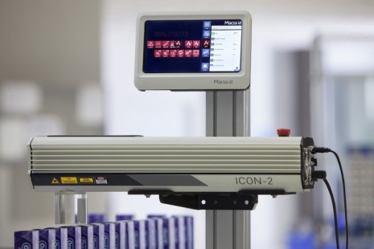

Системы промышленной лазерной маркировки отличаются высокой производительностью и надежностью, классифицируется по принципу своего строения: углекислотные, оптоволоконные и твердотельные. Твердотельные могут отличаться по спектру излучения, а подбор того или иного варианта напрямую зависит от материала, на который будет наноситься маркировка. Сам лазер при воздействии на поверхность испаряет ее слой на заданную глубину, благодаря чему графическая информация выглядит максимально ровной и четкой. При этом отсутствие механических воздействий также позволяет улучшить качество нанесения. Что касается непосредственно способов влияния лазера на поверхность, то существует несколько основных вариантов:
- смена цвета обрабатываемого участка;
- полноценная гравировка поверхности;
- травление стекла;
- полное удаление слоя материала.
По сравнению со струйными системами, лазерные более доступны в плане стоимости, поскольку не требуют использования любых расходных материалов. Также преимуществом служит тот факт, что в качестве основы для нанесения маркировки может использоваться совершенно любой материал, независимо от его химико-физических свойств, что делает лазерные маркировщики одним из лучших вариантов маркировочного и этикетировочного оборудования.
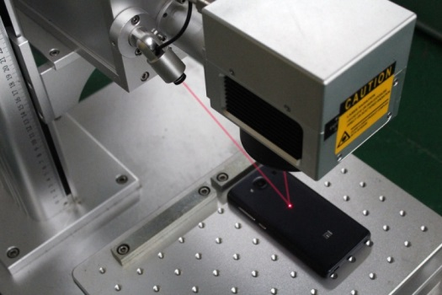

Принтерно-маркировочная технология предполагает симбиоз, сочетающий в себе преимущества печатной продукции и традиционного этикетировщика. На практике это означает, что необходимая информация предварительно наносится на рулон специального материала, который впоследствии наклеивается уже непосредственно на саму упаковку товара.

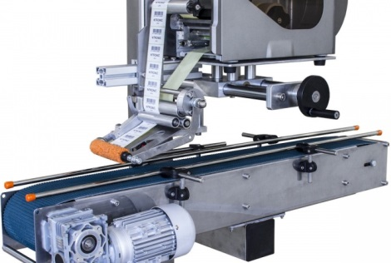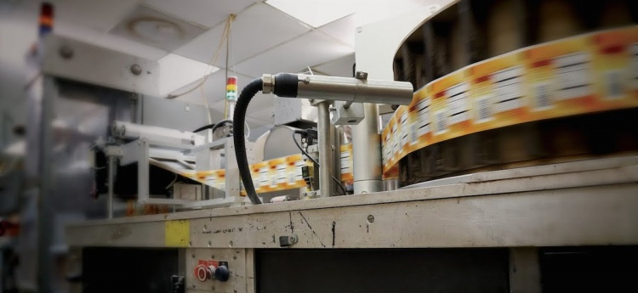
Такие системы известны под названием принтеров-аппликаторов. В качестве рулонного материала используют сразу два вида «самоклейки» – обычные и с силиконовой подложкой. Оба варианта в промышленных системах выгодны потому, что его можно интегрировать в готовые упаковочные системы по модульному принципу. Что позволяет выполнять качественную печать и максимально плотно наклеивать ее на упаковку за счет качественного натяжения рулона и наличия специальных прижимных устройств.
В целом же, каждая из упомянутых систем отличается высоким уровнем производительности, поскольку рассчитана на использование в промышленных масштабах. За счет этого качество продукции соответствует стандартам, а себестоимость всего спектра работ снижается.

В. 2. Тара-оборудование
Тара-оборудование представляет собой различные конструкции, контейнеры, предназначенные для транспортирования, хранения и продажи товаров без предварительной перевалки. Товары загружают в тару-оборудование на фабриках или оптовых предприятиях и доставляют непосредственно в торговый зал.
Модель – это образец определенного типа мебели в конкретном конструктивно-художественном исполнении. Модель, на основе которой конструируют другие, называется базовой.
Контейнеры бывают различной грузоподъемности. По способу соединения основных частей различают контейнеры неразборные, разборные, складные и разборно-складные; они могут быть одно-, двух- и трехъярусные.
Конструкция основания тары-оборудования изготовляется трех типов:
- ТОС – тара-оборудование с основанием на опорах, выполненных в виде стоек;
- ТОК – тара-оборудование с основанием на опорах, выполненных в виде колес;
- ТОСК – тара-оборудование с основанием на опорах, выполненных в виде комбинации стоек и колес.
В качестве приспособлений для выкладки товаров служат решетчатые полки и полки из листовых материалов, лотки, кассеты (проволочные и пластмассовые).
К базовым относятся модели тары-оборудования ТОС-1350, ТОС-16 и ТОК-16 – для бакалейных и других продовольственных товаров, Ш10-ВКГ – для напитков в бутылках, Я1-ОТА – для молочных товаров, Я1-ФТТ – для гастрономических товаров, ШПХ-10 – для хлеба и хлебобулочных изделий.
ТОС-16 предназначены для различных продовольственных и непродовольственных товаров, вложенных в кассету. Конструкция цельнометаллическая, сборно-разборная состоит из основания с опорами в виде стоек, боковых решетчатых стенок, крышки; передние и задние проемы закрывают съемными решетчатыми стенками; с двух торцовых сторон – дверки, которые открывают для отбора товаров покупателями, кассеты устанавливают в виде стопы и закрывают на основании и крышке.
ТОС2-1350 – для фасованных бакалейных товаров; имеет цельнометаллическую сборно-разборную конструкцию и состоит из основания на опорах в виде стоек, решетчатых стенок, крышки, двух складных дверок, дна и двух складных полок из стального листа.
ТОК2-1350 – для бакалейных, плодово-овощных, хозяйственных товаров; конструкция цельнометаллическая, сборно-разборная, состоит из основания на четырех колесах, решетчатых стенок, крышки, двух складных дверок и двух полок.
В ТОС2-1350 и ТОК2-1350 товары укладывают вручную и с помощью автоматов-укладчиков, грузоподъемность 300 кг.
Тара-оборудование Я1-ОТА предназначена для молочных товаров в бутылках и пакетах; конструкция цельнометаллическая, разборно-складная, состоит из основания на четырех колесах, решетчатых шарнирно-соединенных стенок, распашной дверки, четырех складывающихся полок. Каждая полка состоит из трех частей. Пустую полку складывают полностью, при этом открывается доступ к товарам на нижней полке. Складывающиеся полки и шарнирно-закрепленные стенки позволяют легко разбирать порожнюю тару-оборудование, складывать ее и возвращать на склад поставщикам.
Тара-оборудование Я1-ФТТ – для гастрономии, мясных полуфабрикатов; конструкция цельнометаллическая, разборно-складная, состоит из основания на четырех колесах, решетчатых стенок, крышки, двух распашных дверок и складывающихся полок. Стенки, крышка, дно и дверки соединены между собой шарнирно, что позволяет ее хранить и транспортировать в разобранном виде.
В таре-оборудовании Я1-ОТА и Я1-ФТТ товары укладывают вручную или с помощью автоматического укладчика.
Тара-оборудование ШПХ-10 предназначена для хлебобулочных изделий, уложенных на стандартные лотки; состоит из основания на четырех поворотных колесах, двух боковых стенок и крышки, облицованных листовой сталью. В стенках отбортованы направляющие для установки 16 стандартных лотков. Передние и задние проемы закрывают шторами из винилкожи. В торговом зале шторы укладывают на крышку шкафа. Для передвижения шкафа предусмотрены две рукоятки.

Рисунок 1 Рисунок 2
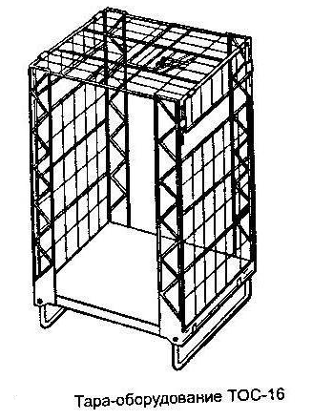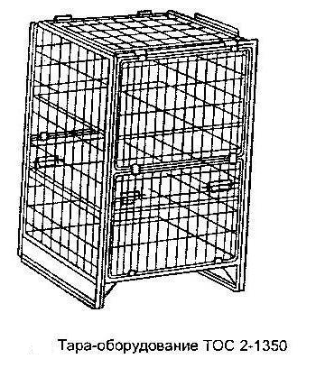

Рисунок 3 Рисунок 4
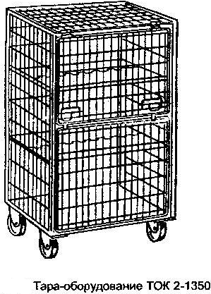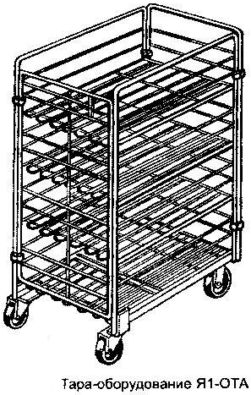

Рисунок 5 Рисунок 6
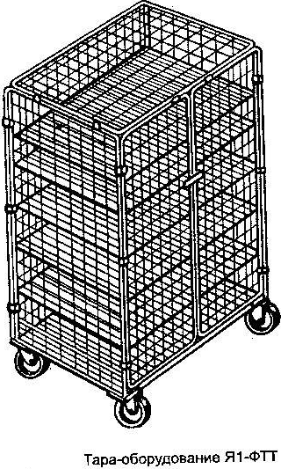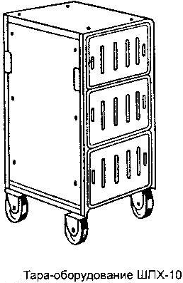

В. 3. Процесс подбора, размещения и использования торговой мебели на предприятии
При выборе типа торговой мебели и определению ее оптимального набора следует руководствоваться следующими принципами:
- торговая мебель должна соответствовать товарному профилю и размерам торгового зала магазина;
- при оснащении магазина торговой мебелью необходимо учитывать используемые методы продажи товаров;
- размещение торговой мебели должно обеспечивать эффективное использование торговой площади магазина.
Несмотря на то, что современная торговая мебель имеет универсальный характер, тем не менее, каждый из предлагаемых типов может быть рекомендован для узкого перечня магазинов. Создание современного интерьера торгового зала требует решения задач технологического и эстетического характера. Необходимо учитывать размер, форму и назначение торговой мебели. Следует продумывать сочетание крупных и малогабаритных предметов.
От того, какая мебель установлена в магазине и как она размещена, зависит эффективность использования торговой площади. Правильно подобранная и расставленная торговая мебель позволяет расширить выкладку товаров, создать больше удобств для обслуживания покупателей, увеличить товарооборот на 1 м² торговой площади (фондоотдачу) и тем самым повысить эффективность использования торговых площадей. Необходимо стремиться к тому, чтобы установочная площадь была оптимальной.
Установочная площадь торговой мебели – это площадь, занимаемая основанием конкретной единицы оборудования. В общую установочную площадь включается также площадь, занятая образцами крупногабаритных товаров, выставленными в торговом зале, и установочная площадь поддонов, на которых размещен рабочий запас товаров.
Отношение общей установочной площади к площади торгового зала показывает степень использования торговой площади и называется коэффициентом использования торговой площади, рассчитываемый по формуле:
$$Ку= \frac{n*S_{i}}{S_{ТЗ}}$$

где Ку – коэффициент использования торговой площади;
n – число однотипных единиц торгового оборудования;
Si – установочная площадь i-го вида торгового оборудования, м²;
S_{ТЗ} – площадь торгового зала магазина, м².
Тогда
$$n= \frac{S_{ТЗ}*К_{У}}{S_{i}}$$
где n – расчетное число однотипных единиц оборудования с учетом расположения технологических зон торгового обслуживания в магазине.
S_{ТЗ} – площадь торгового зала магазина, м²;
Ку – коэффициент использования торговой площади;
Si – установочная площадь i-го вида торгового оборудования, м².
Величина коэффициента установочной площади зависит от типа торговой мебели и рациональности планировочных решений торгового зала.
Эффективное использование торговых площадей может быть достигнуто при условии оснащения магазинов оборудованием, имеющим достаточную площадь выкладки. Площадь выкладки исчисляется как сумма площадей всех элементов оборудования (полок, корзин, кассет, перфорированных щитов, панелей), на которых могут быть выложены товары.
Показателем, характеризующим степень использования торговой площади торгового зала под выкладку товаров, является коэффициент выкладки, определяемый как отношение площади выкладки товаров к площади торгового зала:
$$Квыкл= \frac{Sвыкл}{S_{ТЗ}}$$
где Квыкл – коэффициент использования площади торгового зала под выкладку товаров;
Sвыкл – площадь выкладки товаров, м²;
S_{ТЗ} – площадь торгового зала, м².
Для магазинов самообслуживания оптимальное значение Ку и Квыкл должно составлять соответственно 0,27 – 0,30 и 0,70 – 0,75.
Для сбалансирования взаимосвязи между различными технологическими зонами магазина важно знать емкость торгового оборудования и количество разновидностей товаров, выкладываемых на одном метре площади полок горки. Эти показатели дают возможность определить не только эффективность использования торговой мебели, но и установить размеры товарных запасов, размещаемых в торговом зале, рассчитать потребные объемы текущего завоза товаров в необходимом для этого транспорте.
Для детального анализа использования торговой бели и аксессуаров для выкладки товаров применяют: коэффициент кратности площади выкладки – Ккрат, коэффициент использования емкости оборудования – Кёмк.
Показателем эффективности использования выставочного пространства торгового зала является коэффициент кратности (Ккрат), который определяется как отношение площади выкладки к установочной площади:
$$Ккрат= \frac{Sвыкл}{S_{уст}}$$
где Ккрат – коэффициент кратности площади выкладки, равный примерно 2,5 – 3,0;
Sвыкл – площадь выкладки торгового зала, включая настенные и навесные выставочные аксессуары, м²;
Sуст – установочная площадь – часть площади торгового зала, занятая торговой мебелью, м²;
Чем выше коэффициент кратности, тем эффективнее используется торговая мебель и все пространство торгового зала, доступное для вкладки товаров.
Коэффициент ёмкости рассчитывается по формуле:
$$Кёмк= \frac{V_{тов}}{V_{обор}}$$
где Кёмк – коэффициент использования ёмкости оборудования;
Vтов – объем фактически выложенного на оборудовании товара, м³;
Vобор – объем данной единицы оборудования, м³.
Объем оборудования (горки) равен сумме объемов для выкладки товаров каждой полки.
Коэффициент ёмкости показывает, насколько эффективно используется номинальная емкость оборудования.

В. 4. Механизация и автоматизация торгово-технологических процессов в магазинах
В целях ускорения процесса товародвижения, сокращения времени предоставления услуг и повышения качества обслуживания населения в торговле на первый план выдвигается задача механизации и автоматизации труда. Применение техники дает возможность доводить продукты питания до потребителя в более короткий срок, с сохранением питательных свойств и вкусовых качеств.
Механизация и автоматизация труда в розничной торговле имеет большое социально-экономическое значение. Повышение уровня механизации ведет к облегчению труда торговых работников, снижению издержек обращения, повышению оборачиваемости товаров, сокращению товарных потерь, уменьшению времени простоя автотранспорта, повышению коэффициента использования торговых и складских помещений магазинов, совершенствованию качества обслуживания покупателей и сокращению их времени, затрачиваемого на приобретение товаров.
Для доставки и подготовки товаров к продаже стало использоваться более производительное, многофункциональное фасовочное, упаковочное и этикетировочное оборудование, электронные контрольно-кассовые машины, отличающиеся быстротой и четкостью выполнения расчетно-кассовых операций, позволяющие повысить скорость и качество расчетов с покупателями.
Благодаря увеличению выпуска товаров в потребительской упаковке создались благоприятные предпосылки для внедрения тары-оборудования. Это дает возможность максимально механизировать погрузочно-разгрузочные работы, сократить простои автотранспорта, уменьшить количество технологических операций.
Уровень технической оснащенности зависит от размеров магазинов, их мощности. Строительство современных типовых магазинов, технологические планировки которых соответствуют строительным нормам и правилам, позволяет внедрять прогрессивные торгово-технологические процессы, новую торговую технику и эффективно ее эксплуатировать.
В розничных предприятиях проводят механизацию:
- одного вида работ (частичная механизация);
- основных операций;
- комплексная механизация:
- отдельного технологического процесса;
- всех процессов в магазине;
- всей технологии товародвижения от поставщика до расчета с покупателем.
Внедрение комплексной механизации в магазинах во многом зависит от того, насколько полно на стадии проектирования учтены требования торгово-технологического процесса и предусмотрены условия для применения техники.

В. 5. Схемы механизации торгово-технологического процесса магазина
Торгово-технологический процесс магазина включает ряд последовательных операций, осуществляемых в процессе движения товаров с момента их поступления до реализации потребителю. Это находит отражение в его структурной схеме. С позиций механизации торгово-технологического процесса можно выделить три структурные схемы, разработанные в зависимости от методов обслуживания покупателей и степени готовности товаров к продаже.
Первая схема предусматривает разгрузку товаров с автотранспорта, приемку их по количеству и качеству и продажу.
Вторая схема включает операции по разгрузке товаров с автотранспорта, приемку их по количеству и качеству, хранение и продажу.
Третья схема заключается в разгрузке товаров с автотранспорта, приемке их по количеству и качеству, хранении, подготовке к продаже и продаже. Данная схема включает все операции, поскольку требует подготовки товаров к продаже непосредственно в магазине.
Наиболее перспективна первая схема, требующая поступления в магазин предварительно расфасованных, упакованных и этикетированных товаров. В этом случае сокращаются операции на транспортирование, хранение и фасовку и больше внимания уделяется основному процессу – продаже товаров. Применение при транспортировке тары-оборудования позволяет после приемки товаров по количеству и качеству направлять их без перевалки непосредственно в торговый зал для продажи.
Продажа товаров методом самообслуживания требует переноса операций по нарезке продуктов, их упаковке и этикетировке за пределы торгового зала – в фасовочные цеха, на оптовые базы или производственные предприятия, что дает возможность применять в них высокопроизводительные машины и оборудование, обеспечивающие ритмичность работы и более высокую производительность труда фасовщиков.
Эффективность схемы механизации торгово-технологического процесса для каждого конкретного магазина зависит от правильного подбора и эксплуатации технических средств.

В. 6. Определение потребности в оборудовании и выбор типов машин и механизмов
Механизация требует применения высокоэффективных технических средств, однако излишне приобретенное оборудование необоснованно увеличивает затраты на его покупку и техническое обслуживание, повышает уровень издержек обращения, снижает эффективность деятельности предприятий.
Для определения оптимальной потребности в оборудовании и объективного выбора типов машин и механизмов, необходимо руководствоваться примерными нормами технического оснащения магазинов. Они содержат рекомендации по оснащению конкретных типов магазинов с различной площадью торговых залов, весоизмерительным, холодильным, подъемно-транспортным, контрольно-кассовым видам оборудования. В нормах предусмотрено использование тары-оборудования.
Уровень механизации торгово-технологического процесса магазина определяется отношением весового количества товаров, погруженных и разгруженных с помощью механизмов к общему объему погрузочно-разгрузочных работ. Работы, выполняемые с помощью ручных тележек, считаются механизированными на 50%, а с использованием лифта – на 100%. Уровень механизации (У) в этом случае определяется по формуле:
$$У=\frac{Г*0,5+Г*2}{Г*Н}$$
где
0,5 – коэффициент снижения трудоемкости работ при использовании грузовых тележек;
2 – коэффициент снижения трудоемкости работ при использовании лифта;
Г – годовой грузооборот по всем группам товаров;
Н – средневзвешенное количество перевалок. Под перевалкой понимается технологическая операция на пути движения товаров. Количество перевалок определяется в соответствии с типовой технологической схемой движения товара. Сокращение перевалок является одним из факторов совершенствования технологического процесса.
Условиями повышения уровня механизации и автоматизации в торговле являются:
- соответствие применяемых технических средств технологическим процессам и операциям;
- применение пакетных перевозок;
- использование тары-оборудования в сквозной технологической цепи товародвижения от производства до торгового зала магазина;
- перенос фасовки товаров из торгового зала магазина в подсобные помещения (в специализированные фасовочные цеха);
- достижение согласованности при разработке технологии во всех звеньях товародвижения.

В. 7. Расчет экономической эффективности механизации
Решение о техническом оснащении магазина должно основываться на расчетах экономической эффективности. Так, при замене и модернизации оборудования пользуются расчетом экономического эффекта по минимуму приведенных затрат (З), которые представляют сумму себестоимости на единицу мощности и нормативной прибыли.
З = С + Е_{Н} * К
где
С – себестоимость единицы продукции, руб.;
Е – нормативный коэффициент экономической эффективности;
К – удельные капитальные вложения, руб.

Для расчета экономического эффекта необходимо приведение единовременных и текущих затрат на создание и внедрение новой и базовой техники и результатов их применения к одному моменту времени (началу расчетного года).
α_{t} = (1 – Е)^{t}
где
α – коэффициент приведения;
Е – норматив приведения разновременных затрат (0,1);
t – число лет.
Оценка эффективности новой техники имеет не только экономический, но и социальный аспект. Основным результатом ее внедрения является число высвобожденных работников, которое определяется по формуле:
$$Р_{В}=\frac{О_{2}}{П_{1}} – \frac{О_{2}}{П_{2}}$$
где
Р – число условно высвобожденных работников;
О₂ – объем работ после внедрения новой техники;
П₂ – производительность труда (выработка на одного работника) после внедрения новой техники;
П₁ – производительность труда до внедрения новой техники.
Существенным резервом повышения эффективности оборудования является его модернизация. Модернизацию целесообразно проводить в том случае, если приведенные затраты на ее осуществление меньше затрат на закупки нового оборудования.
Но процесс реконструкции и технического перевооружения не сводится только к количественному увеличению и обновлению парка машин и оборудования, он охватывает и вопросы совершенствования технологии торговой деятельности, в частности, совершенствование товародвижения и внедрение новейших методов продажи товаров.

ЛИТЕРАТУРА:
Н. Т. Улейский «Оборудование торговых предприятий», 2001, стр. 21 – 33

6. гр. 218Т – ЗАДАНИЕ по дисциплине: ТОТО

На основе
Темы 8.27. «Общие сведения и классификация подъемно-транспортного оборудования» и
Темы 8.28. «Механизация торгово-технологического процесса на торговом предприятии»
составить краткий конспект лекции в тетради: отразить основные термины и определения.

Выполнить задание:
- На основе Темы 8.27 составить в тетради схему: Классификация подъемно-транспортного оборудования

Прислать индивидуально от каждого на адрес эл. почты: tek218t@mail.ru
- фотографию конспекта лекции в тетради
- фотографию схемы: Классификация подъемно-транспортного оборудования

7. гр. 218Т – ЗАДАНИЕ по дисциплине: ТОТО

На основе Темы 8.29. Выбор подъемно-транспортного оборудования и расчет потребности в нем (практика)

составить конспект лекции (отразить основные термины и определения) и задачу (с решением) в тетради.

ФОРМУЛЬНЫЙ РАЗДЕЛ – ОБЯЗАТЕЛЕН!!

Прислать индивидуально от каждого на адрес эл. почты: tek218t@mail.ru
- фотографию конспекта лекции по указанной теме в тетради и задачу с решением
- на основе темы 8.27. «Общие сведения и классификация подъемно-транспортного оборудования» и Темы 8.28. «Механизация торгово-технологического процесса на торговом предприятии» подготовить презентацию на тему: «Подъемно-транспортное оборудование в торговле»

ЛЕКЦИЯ
Тема 8.29. Выбор подъемно-транспортного оборудования и расчет потребности в нем (практика)

Выбор подъемно-транспортного оборудования для механизации складских работ зависит от типа склада, ассортимента хранимых товаров, габаритов отдельных мест и используемого немеханического оборудования. Выбранное подъемно-транспортное оборудование должно обеспечивать повышение производительности труда и его облегчение.
Количество подъемно-транспортных машин, необходимое для выполнения соответствующего объема погрузочно-разгрузочных и складских работ, определяется по формуле:

М = ( О_{Г} х К_{Н} ) / { П_{Э} х С_{Р} х ( 365 – Д_{НР} ) } , где

М – необходимое количество машин для выполнения работ;
О_{Г} – годовой объем грузооборота подлежащий перегрузке данным видом
подъемно-транспортных машин;
К_{Н} – коэффициент неравномерности грузооборота (грузопотока);
П_{Э} – эксплуатационная производительность машин в смену, т/смена;
С_{Р} – число смен работы машин в сутки;
Д_{НР} – число нерабочих дней машины в году.

Эксплуатационная часовая производительность подъемно-транспортной машины может быть определена по формуле:

П_{Э.Ч.} = П_{Т} х К_{З} х К_{В} , где

П_{Э.Ч.} – эксплуатационная производительность машин, т/ч;
П_{Т} – техническая (конструктивная) производительность машин, т/ч;
К_{З} – коэффициент использования машины по загрузке (грузоподъемности,
мощности);
К_{В} – коэффициент использования машины по времени.

Коэффициент использования машины по загрузке (грузоподъемности, мощности) определяют по формуле:

К_{З} = О_{СР} / Г_{М} , где

О_{СР} – средняя масса транспортируемого груза за один цикл работы, т;
Г_{М} – номинальная грузоподъемность машины, т.

Коэффициент использования машины по времени рассчитывают по формуле:

К_{В} = Т_{Р} / Т_{Н} , где

Т_{Р} – фактическая продолжительность работы машины за смену за вычетом простоев машины на профилактику, заправку, техническое обслуживание, перерывы в работе, предусмотренные для водителя, ч;
Т_{Н} – нормативная продолжительность рабочей смены, ч.

ЛИТЕРАТУРА:
Э.А. Арустамов «Оборудование предприятий торговли», 2006, стр. 122 – 124

